 | Дата и время проведения | Место проведения | Название семинара | Докладчики
 | 25 сентября  12-30-14-00 | Конференц-зал №4  (3 этаж ITE  Сибирская Ярмарка) | Обзор оборудования компании РУБЕЖ | Региональный менеджер СФО, ТД РУБЕЖ - Гельберт Александра Георгиевна
 | 25 сентября  14-00-15-30 | Конференц-зал №4  (3 этаж ITE  Сибирская Ярмарка) | Обзор продукции МПП ВЭРС | Начальник НТЦ –Федорченко Никита Викторович
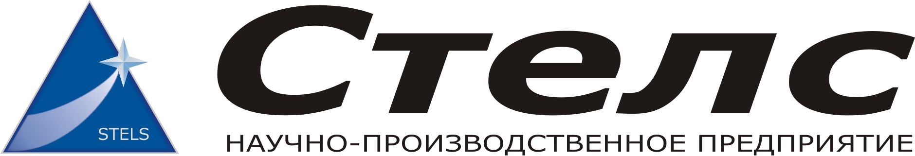 | 25 сентября  15-30-17-30 | Конференц-зал №4  (3 этаж ITE  Сибирская Ярмарка) | Smart TELematic Systems - Интеллектуальные телематические системы | Сотрудники НПП «Стелс» -  ст.инженер-руководитель ОВиС Шилов Василий Андреевич, менеджер коммерческого отдела Грабович Александр Юрьевич
 | 26 сентября  13-30-15-00 | Конференц-зал №1  (3 этаж ITE  Сибирская Ярмарка) | Видеонаблюдение в кубе | Коммерческий директор ГК «Приборы охраны» - Василенко Владимир Михайлович, генеральный директор ООО «Спектр-СБ» - Заморенов Михаил Анатольевич
 | 26 сентября  15-00-16-30 | Конференц-зал №1  (3 этаж ITE  Сибирская Ярмарка) | Slinex. Дизайн и инновации. Обзор новинок и последние тенденции рынка домофонии | Директор компании "Slinex" - Бернацкая Ольга Олеговна, коммерческий директор ГК «Приборы охраны» - Василенко Владимир Михайлович
 | 26 сентября  16-30-17-30 | Конференц-зал №1  (3 этаж ITE  Сибирская Ярмарка) | Учет и Контроль во всех отраслях жизнедеятельности. Новинки сферы контроля доступа от российского бренда СКУД Gate | Генеральный директор Равелин Лтд, Тесаков Вячеслав Юрьевич

